Филиал МАОУ « Холмогорская средняя школа имени М.В. Ломоносова» - Детский сад №1 «Журавушка».

Познавательно-исследовательский среднесрочный педагогический проект для детей старшей группы по ознакомлению с правилами дорожного движения

***«Дети и дорога».***

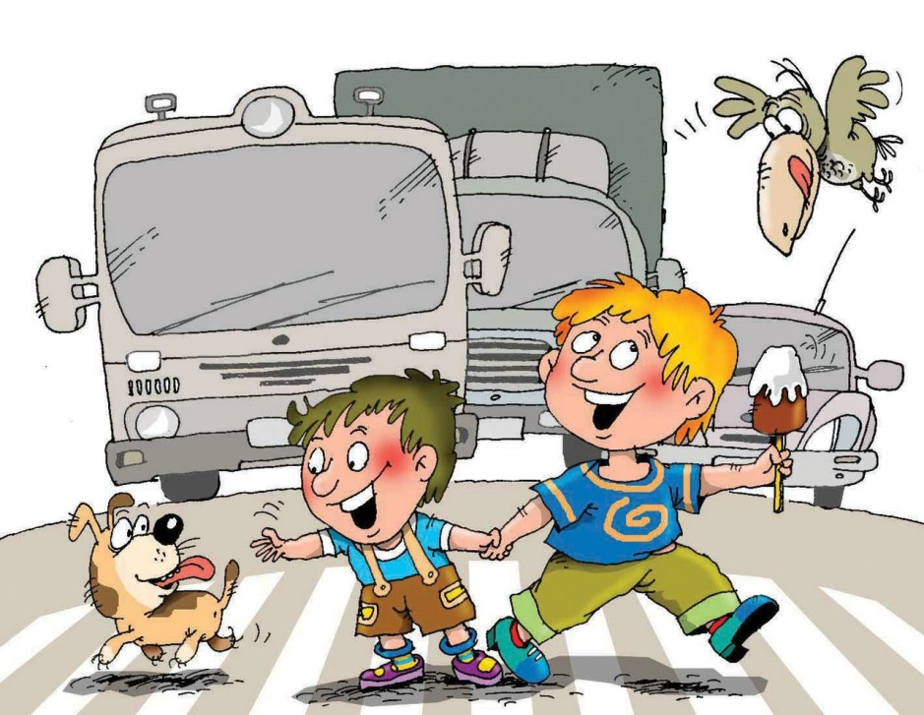

Воспитатель Береснева Надежда Дмитриевна.

С. Холмогоры 2015 год.

Для формирования у дошкольников устойчивых навыков соблюдения и выполнения правил дорожного движения, для воспитания культуры поведения на улице и в транспортеразработан проект «Дети и дорога».

***Актуальность работы***состоит в том, что дети каждый день сталкиваются с ситуациями в условиях дороги. Скоро они должны будут самостоятельно ходить в школу. Необходимо научить их правильно вести себя на дороге и избегать ситуаций, опасных для их жизни и здоровья.

***Цель проекта:***учить безопасному поведению на дороге.

***Задачи:***

* Закрепить знания о светофоре и пешеходном переходе, автомобилях специального назначения.
* Учить видеть опасность в стоящей машине и быстро двигающемся автомобиле.
* Познакомить с дорожными знаками «Дети», «Велосипедная дорожка», «Остановка автобуса», «Пункт медицинской помощи», «Пункт питания», «Место стоянки», «Дорожные работы».
* Дать знания о правильном поведении в качестве пассажира.
* Научить правильно выбирать место для катания на велосипеде.
* Познакомить и обеспечить световозвращающими элементами (фликерами).
* Воспитывать ответственность за свои поступки.

***Участники проекта:***воспитатель, инспектор ГИБДД, музыкальный руководитель, дети старшей группы и их родители.

***Продолжительность проекта:***среднесрочный(25 ноября-16 декабря ).

***Ожидаемый результат:***дети имеют представление и соблюдают правила безопасного поведения в качестве пешехода и пассажира, знакомы с некоторыми дорожными знаками, знают о световозвращающих элементах и пользуются фликерами в услових короткого светового дня.

***Материалы и оборудование:***мультимедийное оборудование, диск с мультфильмами по ПДД, презентация «Обращение к мамам», фликеры на каждого ребёнка, карманный фонарик, картинки с изображением дорожных знаков «Пешеходный переход», «Дети», «Велосипедная дорожка», «Остановка автобуса», «Пункт медицинской помощи», «Пункт питания», «Место стоянки», «Дорожные работы», костюмы и декорации для театрализованного представления.

***Используемая литература:***О.В. Старцева «Школа дорожных наук» издательство «ТЦ Сфера» Москва 2012.

Ход реализации проекта.

1этап – подготовительный.

|  |  |  |
| --- | --- | --- |
| Сроки: | Мероприятия: | Ответственные: |
| 25 ноября -2 декабря  25 ноября- 6 декабря  2 декабря  3-5декабря  3-4 декабря | Разработка плана проекта и сбор информации.  Приобретение фликеров на каждого ребёнка группы.  Привлечение к участию в проекте работника ГИБДД.  Информационный материал для родителей в родительский уголок и памятки для каждой семьи.  Выбор сценария спектакля, подбор костюмов, декораций и музыкального сопровождения. | Воспитатель Береснева Н.Д.  Родительский комитет.  Воспитатель Береснева Н.Д.  Воспитатель Береснева Н.Д.  Воспитатель Береснева Н.Д., муз.руковод. Попова Е.Ю. |

2 этап – реализация проекта.

|  |  |  |
| --- | --- | --- |
| Сроки: | Мероприятия: | Ответственные: |
| 7 декабря  8 декабря  9 декабря  10 декабря  10 декабря  11 декабря  12-13 декабря | Совместный с родителями просмотр мультфильмов «Светофор», «Пешеходный переход», «Самая страшная машина», «Некультурные автомобили». Обсуждение ситуации.  Совместный с родителями просмотр мультфильмов «Недетский знак», «Где кататься», «Пристегните ремни», «Автомобили специального назначения» с обсуждением ситуации. Презентация для взрослых «Обращение к мамам».  Знакомство с фликером. Эксперимент со световозвращающими элементами на одежде.  Знакомство детей с дорожными знаками «Остановка автобуса», «Пункт медицинской помощи», «Пункт питания», «Место стоянки», «Дорожные работы».  Распространение памяток для родителей «Правила перехода улицы», «Стопинг».  Театрализованное представление для детей «Происшествие в лесу» (смотри О.В. Старцева «Школа дорожных наук»).  Совместная работа детей и родителей: рисунки (аппликации) по теме проекта. | Инспектор ГИБДД капитан полиции Полуянова М.В.  Инспектор ГИБДД капитан полиции Полуянова М.В.  Воспитатель Береснева Н.Д.  Воспитатель Береснева Н.Д.  Воспитатель Береснева Н.Д.  Родители, муз.рук-ль Попова Е.Ю.  Родители. |

3 этап – заключительный.

|  |  |  |
| --- | --- | --- |
| Сроки: | Мероприятия: | Ответственные: |
| 14 декабря  15-16 декабря | Оформление выставки детских рисунков в группе.  Оформление проекта в бумажном и электронном виде с фотоотчётом о проделанной работе. | Воспитатель Береснева Н.Д.  Воспитатель Береснева Н.Д. |

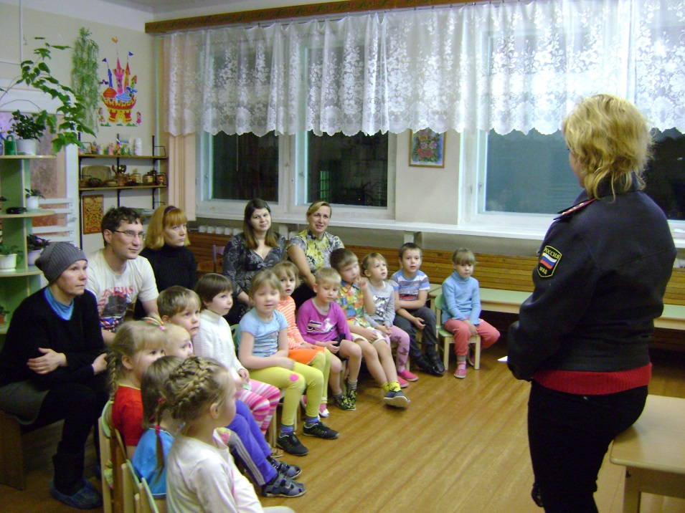

Встреча с инспектором ГИБДД капитаном полиции Полуяновой М.В.

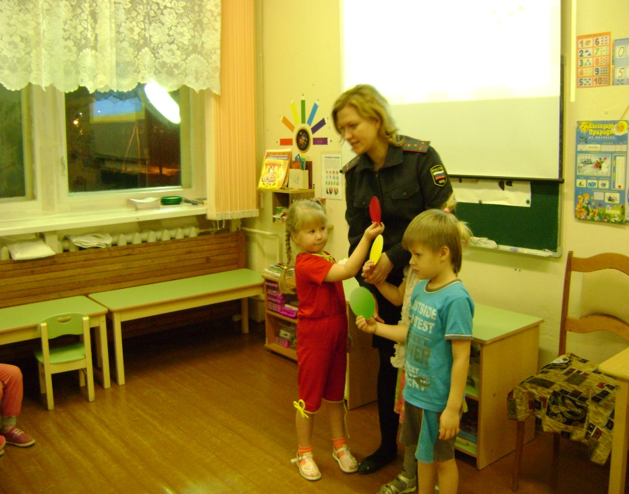

Наш приятель светофор.

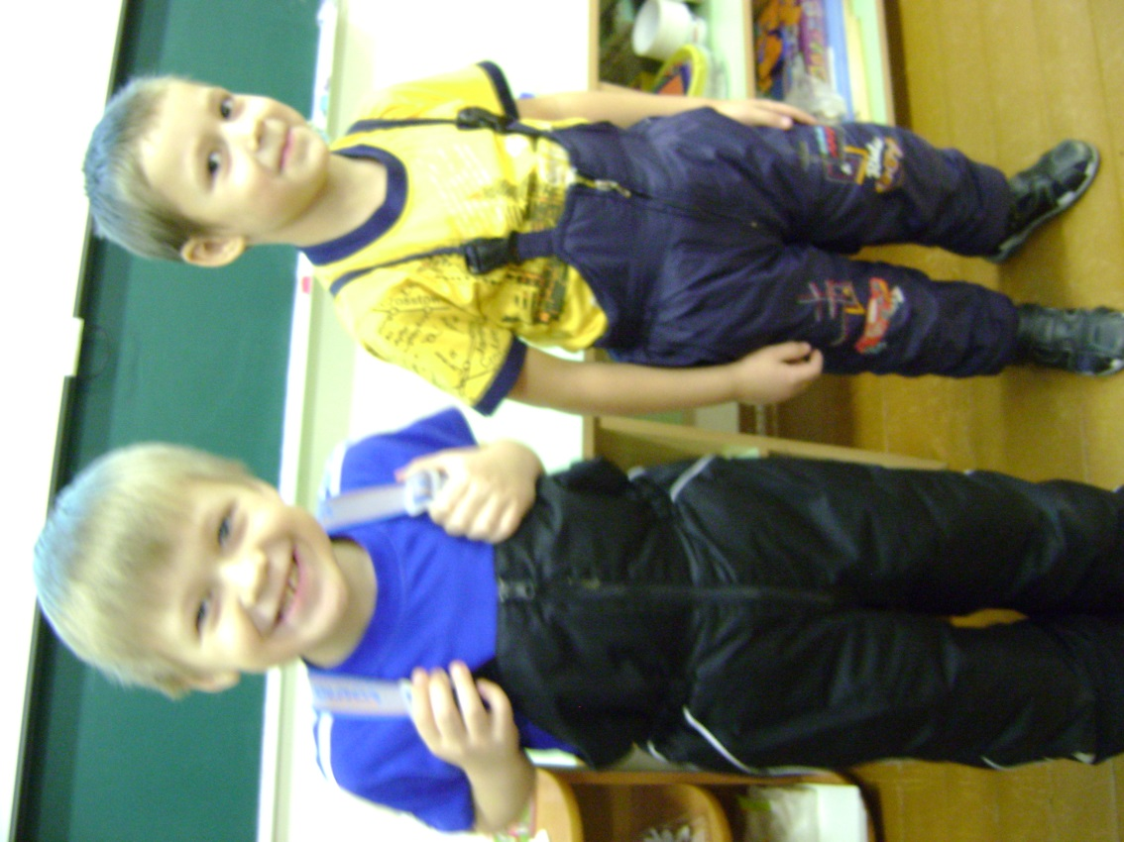

Сейчас проверим нашу одежду. Кто окажется заметней в луче фонарика?

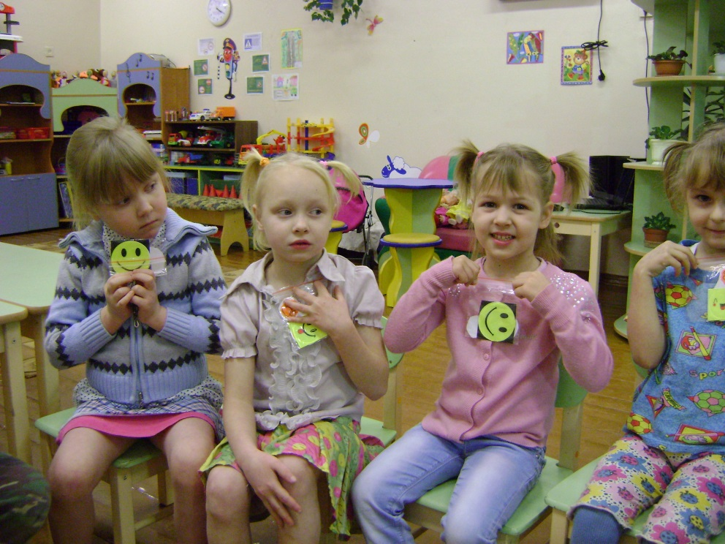

Световозвращающие элементы (фликеры) помогут детям стать заметней на дороге в тёмное время суток.

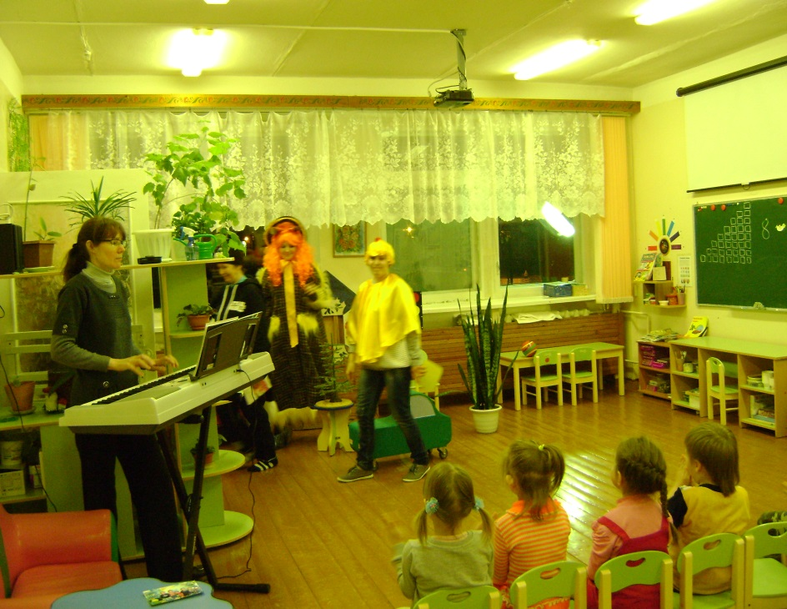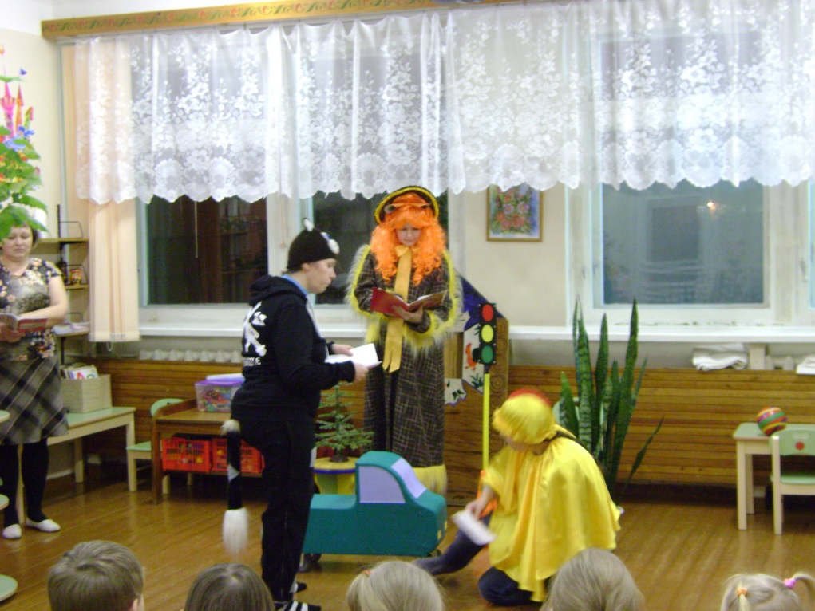

Наши мамы – настоящие актрисы. Молодцы !

